Отчёт по лабораторной работе №3. Модель боевых действий.

Предмет: математическое моделирование

Александр Сергеевич Баклашов

Содержание

# 1 Цель работы

Рассмотреть простейшие модели боевых действий – модели Ланчестера. С помощью рассмотренного примера научиться решать задачи такого типа.

# 2 Задание

1. Постройте графики изменения численности войск армии и армии для следующих случаев:

* Модель боевых действий между регулярными войсками
* Модель ведения боевых действий с участием регулярных войск и партизанских отрядов

1. Определить победителя в каждом из случаев

# 3 Теоретическое введение

Рассмотрим три случая ведения боевых действий: 1. Боевые действия между регулярными войсками 2. Боевые действия с участием регулярных войск и партизанских отрядов 3. Боевые действия между партизанскими отрядами

В первом случае численность регулярных войск определяется тремя факторами:

* скорость уменьшения численности войск из-за причин, не связанных с боевыми действиями (болезни, травмы, дезертирство);
* скорость потерь, обусловленных боевыми действиями противоборствующих сторон (что связанно с качеством стратегии, уровнем вооружения, профессионализмом солдат и т.п.);
* скорость поступления подкрепления (задаётся некоторой функцией от времени).

В этом случае модель боевых действий между регулярными войсками описывается следующим образом:

=

=

Потери, не связанные с боевыми действиями, описывают члены и , члены и отражают потери на поле боя. Коэффициенты и указывают на эффективность боевых действий со стороны и соответственно, , - величины, характеризующие степень влияния различных факторов на потери. Функции , учитывают возможность подхода подкрепления к войскам и в течение одного дня.

Во втором случае в борьбу добавляются партизанские отряды. Нерегулярные войска в отличии от постоянной армии менее уязвимы, так как действуют скрытно, в этом случае сопернику приходится действовать неизбирательно, по площадям, занимаемым партизанами. Поэтому считается, что темп потерь партизан, проводящих свои операции в разных местах на некоторой известной территории, пропорционален не только численности армейских соединений, но и численности самих партизан. В результате модель принимает вид:

=

=

В этой системе все величины имеют тот же смысл, что и в системе в 1 случае.

Модель ведение боевых действий между партизанскими отрядами с учетом предположений, сделанных в предыдущем случае, имеет вид:

=

=

# 4 Выполнение лабораторной работы

## 4.1 Задача (Вариант 38)

Между страной и страной идет война. Численность состава войск исчисляется от начала войны, и являются временными функциями и . В начальный момент времени страна имеет армию численностью человек, а в распоряжении страны армия численностью в человек. Для упрощения модели считаем, что коэффициенты , , , постоянны. Также считаем, что и - непрерывные функции.

Постройте графики изменения численности войск армии и армии для следующих случаев:

1. Модель боевых действий между регулярными войсками

=

=

1. Модель ведения боевых действий с участием регулярных войск и партизанских отрядов

=

=

1. Также мы рассмотрим модель ведение боевых действий между партизанскими отрядами

=

=

## 4.2 Решение

### 4.2.1 Код

1. Напишем в программе OpenModelica код для 3х случаев (рис. 1)

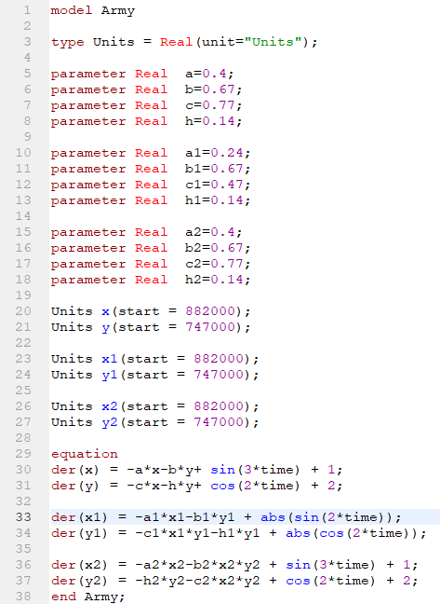

Figure 1: Код

### 4.2.2 Первый случай

1. Зададим параметры симуляции для 1 случая (рис. 2)

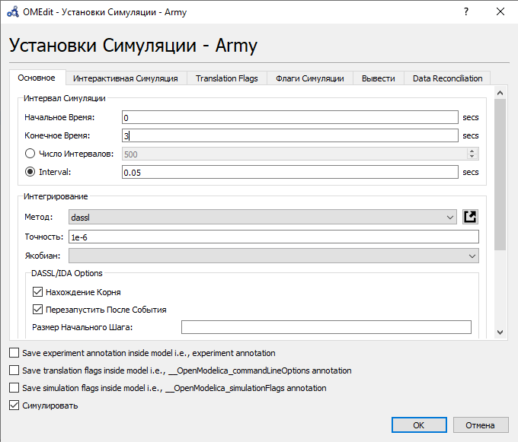

Figure 2: Параметры симуляции для 1 случая

1. Построим график для 1 случая (рис. 3)

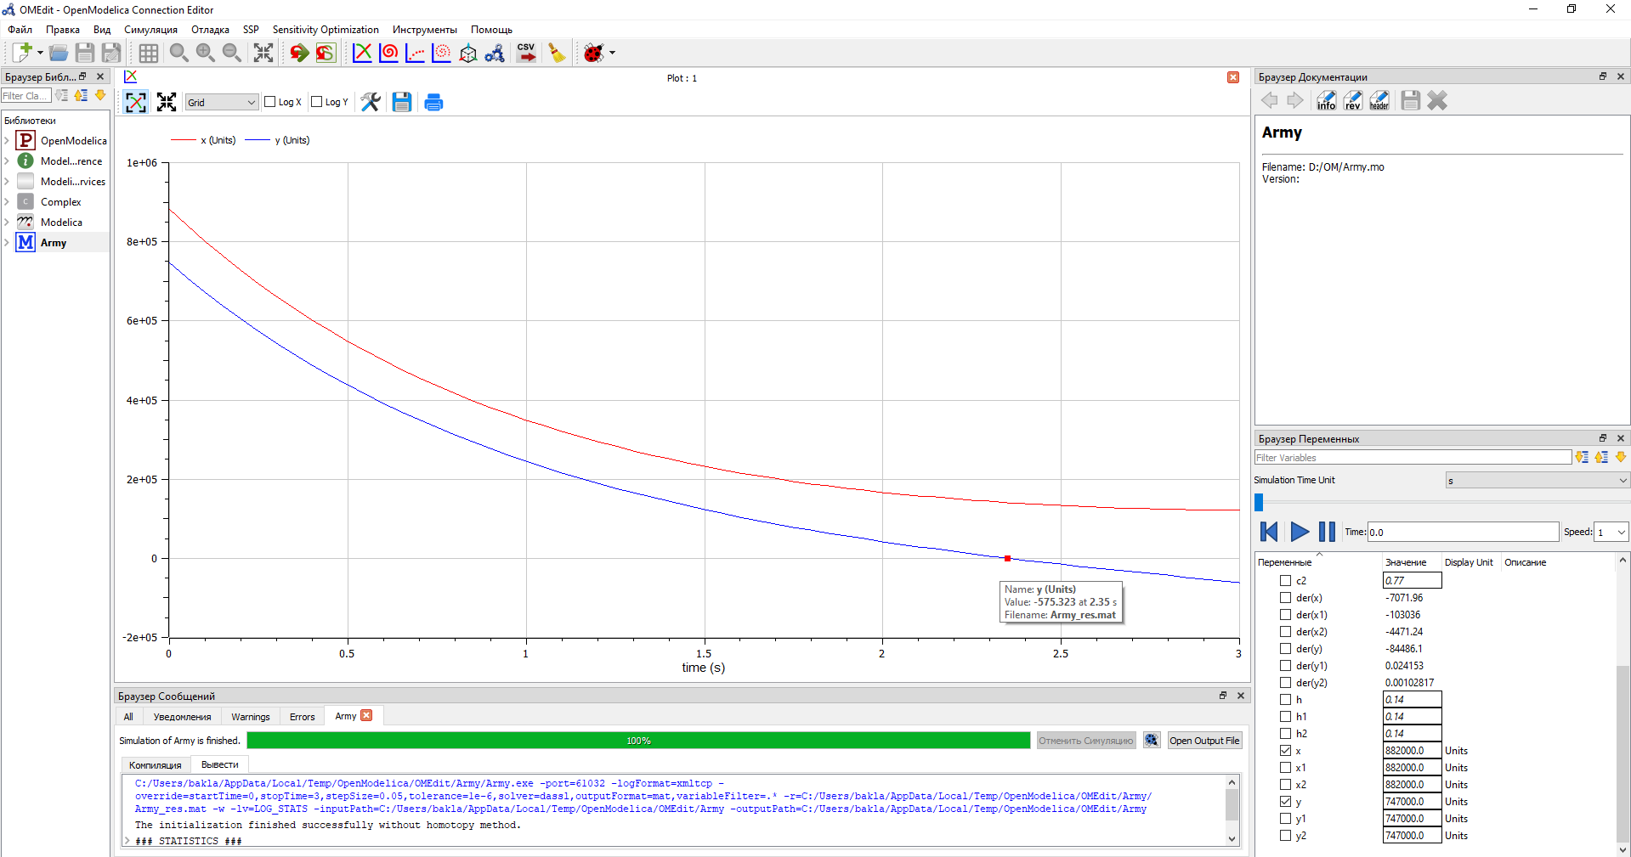

Figure 3: График для 1 случая

Из рисунка видно, что армия (красный цвет) выиграла армию (синий цвет)

### 4.2.3 Второй случай

1. Зададим параметры симуляции для 2 случая (рис. 4)

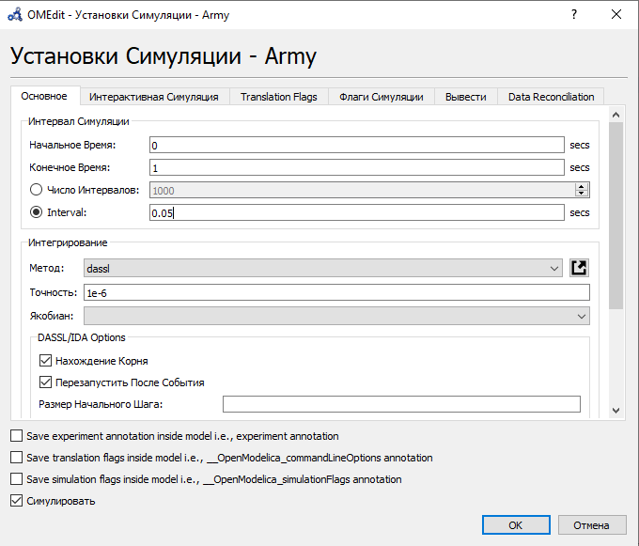

Figure 4: Параметры симуляции для 2 случая

1. Построим график для 2 случая (рис. 5)

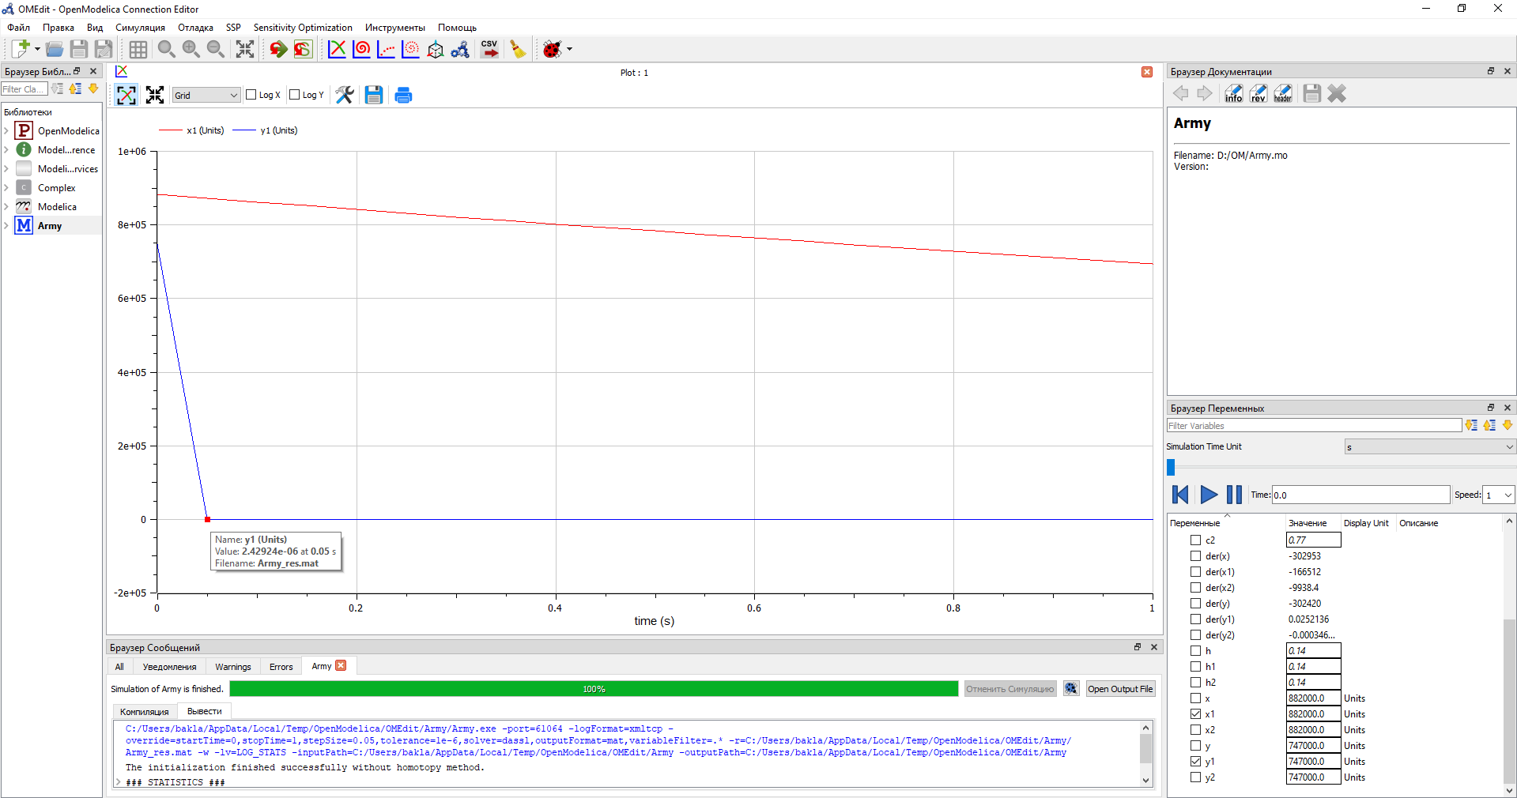

Figure 5: График для 2 случая

Из рисунка видно, что армия (красный цвет) выиграла армию (синий цвет)

### 4.2.4 Третий случай

1. Зададим параметры симуляции для 3 случая (рис. 6)

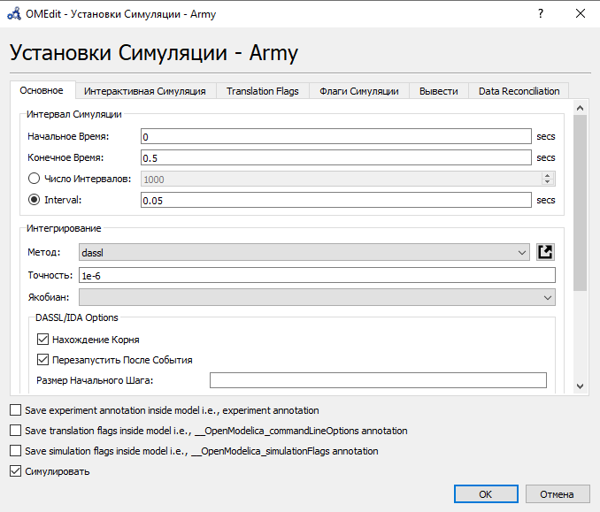

Figure 6: Параметры симуляции для 3 случая

1. Построим график для 3 случая (рис. 7)

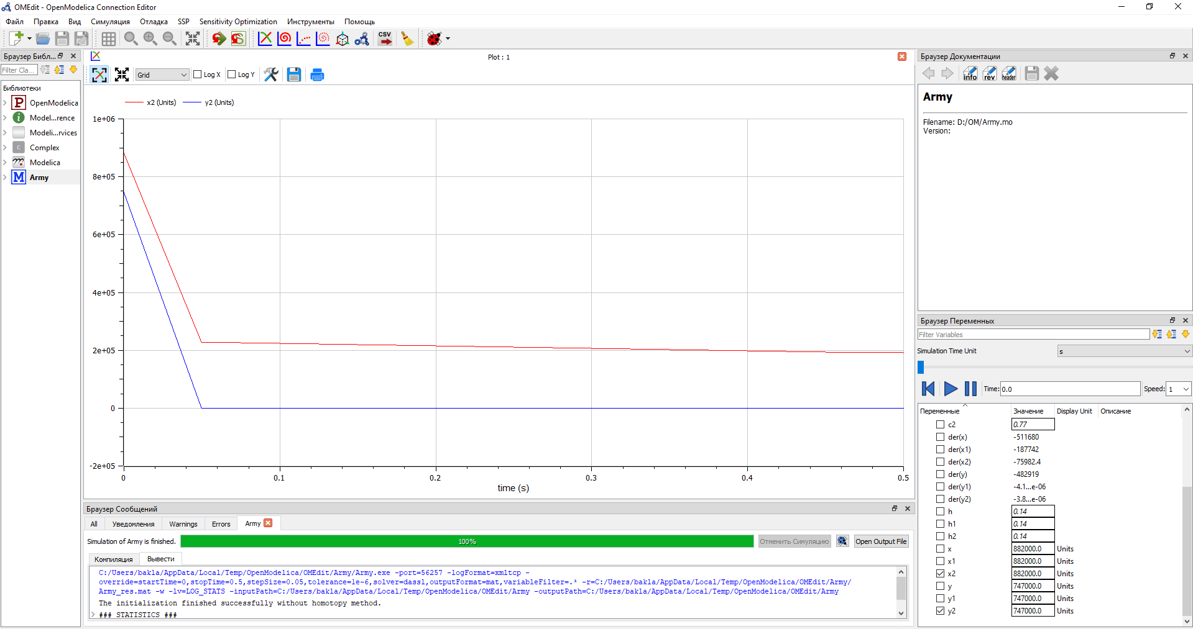

Figure 7: График для 3 случая

Из рисунка видно, что армия (синий цвет) выиграла армию (красный цвет)

### 4.2.5 *Четвёртый случай

1. Напишем код для 4 случая (рис. 8)

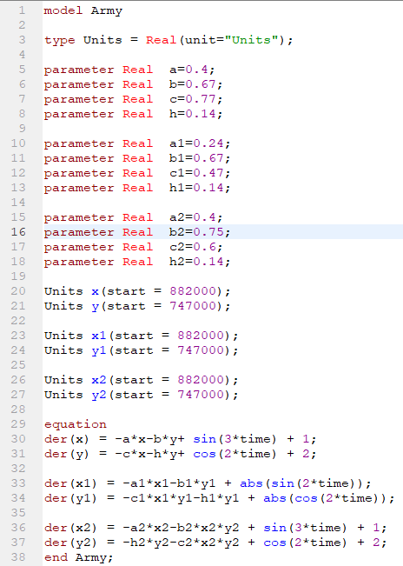

Figure 8: Код для 4 случая

1. Зададим параметры симуляции для 4 случая (рис. 9)



Figure 9: Параметры симуляции для 4 случая

1. Построим график для 4 случая (рис. 10)

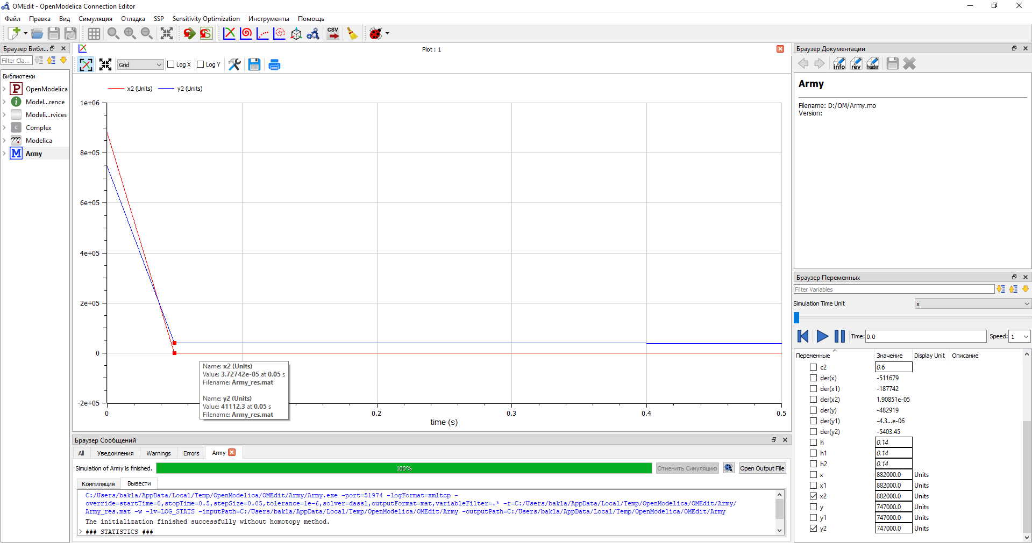

Figure 10: График для 4 случая

Из рисунка видно, что армия (синий цвет) выиграла армию (красный цвет)

# 5 Выводы

В ходе данной лабораторной работы я рассмотрел простейшие модели боевых действий – модели Ланчестера. С помощью рассмотренного примера научился решать задачи такого типа.

# 6 Библиография

1. Modelica: Language Specification. - 308 с. [Электронный ресурс]. М. URL: [Language Specification](https://modelica.org/documents/ModelicaSpec34.pdf) (Дата обращения: 25.02.2021).
2. Лабораторная работа №3. Задача о погоне. - 7 с. [Электронный ресурс]. М. URL: [Лабораторная работа №3](https://stud-sci.rudn.ru/pluginfile.php/16876/mod_folder/content/0/project02.pdf) (Дата обращения: 25.02.2021).
3. Лабораторная работа №3. Варианты. [Электронный ресурс]. М. URL: [Варианты](https://esystem.rudn.ru/pluginfile.php/1343886/mod_resource/content/2/Лабораторная%20работа%20№%204.pdf) (Дата обращения: 25.02.2021).